**LAPORAN PRAKTIKUM**

**PENGANTAR TEKNOLOGI INFORMASI**

**PERTEMUAN 10 PROJEK**



Disusun oleh:

Nama: Daffa Gusti Yanza

NIM: 1242002037

SISTEM INFORMASI

Fakultas Teknik Dan Ilmu Komputer

Universitas Bakrie

Kawasan Rasuna Epicentrum Jl. HR Rasuna Said Kav C– 22, Kuningan, Jakarta Selatan.

Website: <http://www.bakrie.ac.id/2023>

**PRAKTIKUM PENGANTAR TEKNOLOGI INFORMASI SIF**

**PROJEK**

**Tugas**

**Langkah 1**

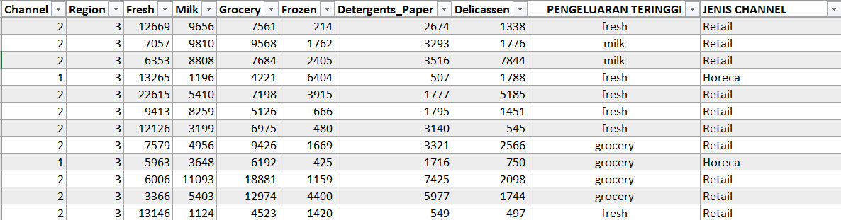

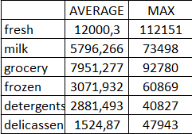







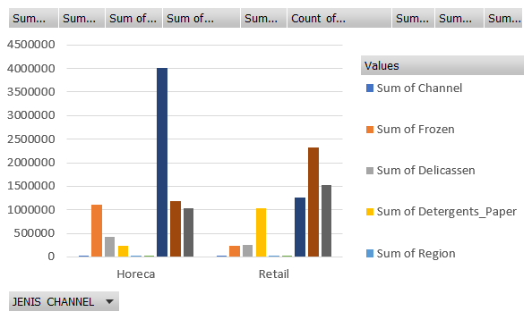

**LANGKAH 2**

**Analisis grafik**

1. Saluran distribusi mana yang paling banyak menghasilkan pendapatan?

Berdasarkan grafik, saluran distribusi Retail menghasilkan pendapatan yang paling tinggi, dengan nilai total penjualan mencapai hampir 250.000. Sementara saluran distribusi Horeca menunjukkan total penjualan yang jauh lebih rendah, hanya sekitar 150.000.

1. Kategori produk mana yang mendominasi pengeluaran pelanggan?

Dilihat dari kategori produk, Sum of Frozen tampak menjadi kategori yang paling dominan, dengan nilai pengeluaran yang jauh lebih tinggi dibandingkan kategori lainnya, baik di saluran Retail maupun Horeca.

1. Apa pola pengeluaran pelanggan berdasarkan wilayah (Region)?

Berdasarkan wilayah, grafik menunjukkan bahwa Sum of Region memiliki nilai yang cukup seragam di kedua saluran distribusi, Retail dan Horeca. Ini mengindikasikan bahwa pola pengeluaran pelanggan berdasarkan wilayah tidak terlalu bervariasi.

Rekomendasi: Berdasarkan analisis di atas, beberapa rekomendasi yang dapat diberikan adalah:

1. Fokus untuk meningkatkan penjualan pada saluran distribusi Retail, karena memiliki potensi pendapatan yang lebih besar dibandingkan Horeca.
2. Berikan perhatian khusus pada kategori produk Frozen, karena tampaknya menjadi kategori yang paling diminati oleh pelanggan.
3. Pola pengeluaran pelanggan berdasarkan wilayah relatif seragam, sehingga dapat menggunakan strategi pemasaran yang serupa di berbagai wilayah.

**LANGKAH 3**

